I Livello

- Funzioni
- Accessori
- Tecniche
- Cantina
- Bicchieri
- Bottiglie
- Botti
- Tappi

Funzioni

I principali compiti di un Sommelier possono essere così riassunti:
- conoscere il vino e le tecniche di degustazione
- acquistare, conservare e servire il vino
- suggerire il corretto abbinamento cibo-vino
Il Sommelier è in possesso di un titolo di studio della Scuola dell'obbligo, ma soprattutto dell'attestato di superamento di un corso inerente alle tecniche di degustazione rilasciato da un organismo riconosciuto (es.: AIS-Associazione Italiana Sommelier , FISAR-Federazione Italiana Sommelier Albergatori Ristoratori ). Per poter esercitare nei pubblici servizi bisogna anche essere in possesso del libretto di idoneità sanitaria che viene rilasciato dalle ASL competenti.
Il sommelier deve conoscere le tecniche di degustazione per poter eseguire una corretta analisi sensoriale. A questo proposito bisogna continuamente esercitarsi per mantenere costantemente allenata la propria memoria olfattiva e gustativa.
Il sommelier deve necessariamente avere conoscenze di base relative alla vitivinicoltura, all'enologia e ai metodi di vinificazione, ma inoltre deve essere sempre aggiornato sulle novità di mercato e su tutto ciò che riguarda l'aspetto qualitativo del vino (produzione, annate, legislazione, disciplinari, ecc.).
La consulenza certamente più richiesta dal cliente è sicuramente l'abbinamento tra il cibo ed il vino: in tal senso ogni sommelier deve conoscere e saper applicare il metodo di abbinamento che si basa sul contrasto e sull'analogia, in modo da raggiungere il migliore equilibrio gusto-olfattivo.
Il sommelier conosce le principali norme di galateo relative alla mise en place e alle tecniche di servizio: il suo compito è scegliere il bicchiere adatto, la corretta temperatura di servizio, la successione dei vini a tavola.
Bisogna consigliare il cliente nella maniera opportuna, sempre tenendo conto che la sua scelta finale andrà comunque rispettata.
Nel campo della ristorazione il sommelier redige e tiene aggiornata la Carta dei vini, ma il suo compito tecnico comporta anche la gestione del budget e degli approvvigionamenti di cantina.

Accessori

Cavatappi
Le origini del cavatappi rimangono a tutt'oggi ancora incerte, legate in qualche caso all'uso delle armi oppure al servizio del vino. Secondo le ipotesi di vari studiosi sembra comunque che il suo precursore possa essere il punteruolo per spillare vino dalle botti, oppure la verga attorcigliata che si adoperava per estrarre le palle di piombo che restavano incastrate nelle armi da fuoco.
L'affermazione di questo utensile come apribottiglie avviene nel XVIII secolo quando soprattutto in Inghilterra il cavatappi viene prodotto in ogni foggia, con pregevoli decorazioni e materiali raffinati. I collezionisti ed i nobili si rivolgono agli artigiani per avere pezzi unici e preziosi.
A cavallo tra il '700 e l'800, grazie anche alla spinta del reverendo Samuel Henshall che a Birmingham ottiene il brevetto per la produzione in serie, il cavatappi è oggetto di una diffusione capillare e viene prodotto in varie forme: a farfalla, a rubinetto, a doppia vite, a campana, a manovella, a cremagliera, a concertina, ecc. Una bellissima collezione si può ancora ammirare nel Museo Martini di Storia dell'Enologia che si trova nella sede della Martini & Rossi (Chieri TO - fraz. Pessione, Stabilimento Martini & Rossi, p.zza Luigi Rossi, 1 Tel. 011/94191) .
Al giorno d'oggi, contrariamente a quello che comunemente si pensa, il cavatappi più indicato per l'apertura di una bottiglia è proprio quello più semplice: il cavatappi a leva. Questa versione, chiamata anche levatappi a leva, è quella utilizzata dai sommelier professionisti ma anche dai barman e dagli addetti alla ristorazione, poiché con sicurezza e velocità si può aprire una bottiglia con manovre elementari.
Il cavatappi a leva è costituito da un manico (generalmente in plastica o metallo, ma si trova anche in versioni più costose ed eleganti in osso o corno) a presa ergonomica al centro del quale è inserita una spirale appuntita lunga intorno ai 6 centimetri che andrà inserita al centro del tappo (la spirale viene chiamata anche "verme").
Ad un'estremità del manico troviamo da un lato una lama a coltellino che si utilizzerà per incidere e rimuovere la capsula di alluminio al di sotto del cercine (la nervatura sul collo della bottiglia, detta anche baga), dall'altro lato la leva che può presentarsi ad 1 oppure 2 tacche: il modello a 2 tacche permette un'estrazione del tappo meno faticosa e più efficace perché si esegue in due passi. Sulla leva si può notare anche la presenza di un'incisione che serve per utilizzare il cavatappi come apribottiglie per tappi a corona.

Tastevin
Il Tastevin o Tate-vin rappresenta oggi un oggetto simbolo del sommelier, ormai rimpiazzato dai bicchieri da degustazione. Era già adottato in Francia nel XVII secolo presso le famiglie borghesi e si diffuse rapidamente a cavallo tra il XIX ed il XX secolo. Questo strumento di degustazione fu subito realizzato con materiali come legno e metallo per consentire ai coppieri di trasportarlo a cavallo ed evitare che si rompesse.
Esistono due modelli di tastevin: il Bordolese, che si presenta con un manico piatto e il Borgognone, che è invece dotato di un anello
Il modello Borgognone, peraltro adottato dall' Associazione Italiana Sommelier come distintivo, è solitamente prodotto in argento oppure in metallo argentato, è a forma di tazza con un diametro di circa 8cm ed una profondità di 2cm, con un manico che ha la funzione di poggiadito. L'argento ha la proprietà di contribuire a dissolvere l'anidride solforosa contenuta nei vini bianchi giovani.
Al suo interno presenta una grossa bolla centrale denominata "bolla di livello" la quale non deve mai essere superata dal vino che vi viene versato. Intorno a questa bolla centrale si presenta una serie di 14 piccole perle in rilievo che hanno la funzione, agitando il tastevin, di ossigenare più velocemente il vino versato.
Sul lato sinistro rispetto al manico reca una serie di 8 perle rientranti che sono concave e servono per l'esame visivo dei vini rossi, notoriamente meno trasparenti. Sul lato destro sono invece disposte 17 nervature incavate le quali risaltano il colore e la limpidezza dei vini bianchi.
Il tastevin viene portato appeso al collo per mezzo di una catena. Per utilizzarlo si apre il moschettone e lo si stacca dalla catena. Per valutare i vini bianchi lo si impugna con la mano sinistra e si versa il vino con la destra. Al contrario, per esaminare un rosso si versa il vino con la sinistra e si impugna il manico sul poggiadito utilizzando la mano destra.
Il tastevin non deve essere bagnato con l'acqua e deve essere asciugato dopo ogni uso con un panno pulito privo di odori per evitare che si formino delle muffe

Termometro a lettura rapida
Il termometro a lettura rapida è un utile strumento per il sommelier che deve verificare la correttezza della temperatura di servizio del vino.
Il termometro si può utilizzare inserendolo direttamente nel collo della bottiglia quando è piena, ma per misurare la temperatura del vino è preferibile farlo pescare direttamente nel bicchiere da degustazione. La ragione è dovuta sia a motivi igienici che pratici, perché il vino versato nel bicchiere ha una temperatura superiore rispetto a quello in bottiglia.
Dopo l'uso in ogni caso il termometro va ripulito con un panno asciutto.
Per servire il vino alla giusta temperatura ci aspetta un compito delicato. Vale la pena di ricordare che la cosiddetta "temperatura ambiente" per i vini non si può più prendere in considerazione, perchè i locali di consumo sono assolutamente al di sopra dei 20-22°C.
Poco dopo averlo versato nel bicchiere il vino aumenta infatti la sua temperatura di circa 2°C, mentre quello nella bottiglia subisce un incremento di circa 4-5°C ogni ora.
Esistono alcune percezioni che si attenuano oppure si esaltano al variare della temperatura, e per questa ragione si cerca di servire un vino bianco ricco di acidità ad una temperatura fredda, stesso discorso per un vino dolce per attenuarne la sensazione di stucchevole.
Il freddo contribuisce anche a mitigare l'alcolicità del vino mentre accentua considerevolmente l'effetto astringente dei tannini e la sensazione di amarezza. Per quest'ultimo motivo i vini rossi si servono a temperature più elevate, proprio per attenuare l'azione del tannino.
La temperatura incide anche sulla percezione di alcuni sentori, in particolare il freddo accentua gli aromi varietali mentre una temperatura più elevata favorisce la percezione di profumi più complessi.

°C | TIPOLOGIA
6 | SPUMANTI SECCHI E DOLCI, VINI AROMATIZZATI
8 | VINI BIANCHI SECCHI GIOVANI E FRUTTATI
10 | VINI BIANCHI SECCHI AROMATICI, VINI ABBOCCATI
12 | VINI ROSATI, VINI NOVELLI
14 | VINI ROSSI LEGGERI (POCO TANNICI)
16 | VINI ROSSI MEDIAMENTE STRUTTURATI (ABBASTANZA TANNICI)
18 | GRANDI VINI ROSSI INVECCHIATI, VINI ROSSI DI GRANDE CORPO (TANNICI)
8-18 | VINI PASSITI, VINI LIQUOROSI
Vale la pena di spendere due parole per i vini Passiti e i Liquorosi, in quanto i principali testi e/o manuali di degustazione indicano una temperatura di servizio compresa fra gli 8°C e i 18°C.
La scelta di servire ad una determinata temperatura è soggettiva, ma dovrà comunque tenere conto di diversi fattori quali la stagione in corso, la preparazione in abbinamento (calda o fredda), il residuo zuccherino, ecc., ma soprattutto bisognerà evitare di penalizzare con le basse temperature i profumi che il vino in esame può essere in grado di offrire.

Pinza per spumante
Qualche volta il tappo a fungo che chiude la champagnotta può risultare particolarmente ostico da estrarre a mano. Per vincere questa resistenza ricorriamo alla pinza da sommelier, che ci aiuta a smuovere il tappo nella fase iniziale dell'apertura della bottiglia. Questa pinza somiglia un po' ad uno schiaccianoci, in alcuni casi alla sua estremità troviamo il trancino, una sorta di forbice che utilizziamo per rimuovere la gabbietta dello spumante (soprattutto se si rompe l'anellino perché l'alluminio si è deteriorato...), oppure per tagliare lo spago che si usa per sigillare alcuni vini.

Cestello
Il cestello portabottiglie viene prodotto generalmente in vimini oppure in metallo. Viene utilizzato dal sommelier per trasportare una bottiglia che abbia subito un particolare invecchiamento tale da generare possibili sedimenti.
La bottiglia si mantiene inclinata ed impedisce ai sedimenti di superare la spalla durante la decantazione.

Decanter
Il decanter o caraffa è un particolare contenitore in vetro o cristallo a forma di anfora. Si presenta rotondo e particolarmente largo alla base, per poi stringersi quando si arriva al collo che si allunga per una quindicina di centimetri.
Questa forma ad anfora grazie alla sua superficie permette di ossigenare al meglio quei vini che hanno subito un processo di riduzione a causa di un invecchiamento prolungato. Un'altra funzione del decanter è la separazione del liquido dai suoi possibili sedimenti, in altre parole la decantazione del vino.

Secchiello
Il classico secchiello per vino ha una funzione specifica, quella di raffreddare la bottiglia di vino quando occorre portarla alla giusta temperatura di servizio.
E' assolutamente da evitare il ricorso al congelatore, perché lo shock termico potrebbe alterare irrimediabilmente la qualità del vino, perciò si riempie il secchiello con ghiaccio, acqua fredda e sale e vi si immerge la bottiglia.
Dopo circa venti minuti il vino si sarà sensibilmente raffreddato e potremo verificarne la temperatura con il termometro a lettura rapida.

Tappo stopper
Il tappo "stopper" è in acciaio oppure in metallo cromato e viene usato quando abbiamo la necessità di richiudere una bottiglia di spumante.
Questo accessorio permette di conservare per un breve periodo l'effervescenza del vino.

Tecniche del Sommelier

Temperature di Servizio
Per servire il vino alla giusta temperatura ci aspetta un compito delicato. Vale la pena di ricordare che la cosiddetta "temperatura ambiente" per i vini non si può più prendere in considerazione, perchè i locali di consumo sono assolutamente al di sopra dei 20-22°C.
Poco dopo averlo versato nel bicchiere il vino aumenta infatti la sua temperatura di circa 2°C, mentre quello nella bottiglia subisce un incremento di circa 4-5°C ogni ora.
Esistono alcune percezioni che si attenuano oppure si esaltano al variare della temperatura, e per questa ragione si cerca di servire un vino bianco ricco di acidità ad una temperatura fredda, stesso discorso per un vino dolce per attenuarne la sensazione di stucchevole.
Il freddo contribuisce anche a mitigare l'alcolicità del vino mentre accentua considerevolmente l'effetto astringente dei tannini e la sensazione di amarezza. Per quest'ultimo motivo i vini rossi si servono a temperature più elevate, proprio per attenuare l'azione del tannino.
La temperatura incide anche sulla percezione di alcuni sentori, in particolare il freddo accentua gli aromi varietali mentre una temperatura più elevata favorisce la percezione di profumi più complessi.

°C | TIPOLOGIA
6 | SPUMANTI SECCHI E DOLCI, VINI AROMATIZZATI
8 | VINI BIANCHI SECCHI GIOVANI E FRUTTATI
10 | VINI BIANCHI SECCHI AROMATICI, VINI ABBOCCATI
12 | VINI ROSATI, VINI NOVELLI
14 | VINI ROSSI LEGGERI (POCO TANNICI)
16 | VINI ROSSI MEDIAMENTE STRUTTURATI (ABBASTANZA TANNICI)
18 | GRANDI VINI ROSSI INVECCHIATI, VINI ROSSI DI GRANDE CORPO (TANNICI)
8-18 | VINI PASSITI, VINI LIQUOROSI

Vale la pena di spendere due parole per i vini Passiti e i Liquorosi, in quanto i principali testi e/o manuali di degustazione indicano una temperatura di servizio compresa fra gli 8°C e i 18°C.
La scelta di servire ad una determinata temperatura è soggettiva, ma dovrà comunque tenere conto di diversi fattori quali la stagione in corso, la preparazione in abbinamento (calda o fredda), il residuo zuccherino, ecc., ma soprattutto bisognerà evitare di penalizzare con le basse temperature i profumi che il vino in esame può essere in grado di offrire.

Sequenza di Servizio dei Vini
Durante il pasto:
- spumante secco
  - Metodo Charmat
  - Metodo Classico
    - Sans année
    - Millesimée
    - Grand Cuvée
- bianco secco giovane e fruttato
- bianco aromatico giovane
- bianco maturo secco
- bianco maturo strutturato secco, eventualmente elevato in barrique
- rosato leggero
- rosato strutturato
- rosso novello
- rosso giovane leggero
- rosso pronto di corpo elevato in tonneau o botte
- rosso maturo di corpo/robusto elevato in barrique
- spumante dolce
  - abboccato
  - amabile
- dolce
- dolce passito
- dolce liquoroso
Fuori pasto, da meditazione:
- Sauternes
- Porto
- Distillati
Apertura e Servizio di una Bottiglia di Vino
- La bottiglia richiesta dal cliente viene pulita e si conduce al tavolo tenendola dal basso, con il braccio sinistro, usando un tovagliolo (torciòlo o frangino).
- Dopo averla mostrata si enuncia l'etichetta: nome, denominazione, cantina, annata, gradazione alcolica
- Si torna quindi al tavolo di servizio (gueridon) dove si depone la bottiglia avendo cura di lasciare l'etichetta sempre rivolta verso il cliente
- La bottiglia, che non deve essere mai mossa, si incide in senso orizzontale appena al di sotto della baga o cèrcine, la nervatura in cima al collo, prima in senso orario e poi antiorario. Si incide nuovamente ma questa volta in senso verticale e si rimuove la capsula di stagnola deponendola sul piattino di servizio o nella tasca frontale del proprio grembiule.
- Mediante il torciòlo si pulisce il collo della bottiglia dalle polveri e dalle muffette che si potrebbero essere formate attraverso gli appositi forellini di aerazione posti in cima alla capsula.
- Come cavatappi è preferibile utilizzare il modello a doppia leva: si punta la spirale (verme) al centro del tappo e si inserisce con una rotazione. Durante questa operazione bisogna mantenere una posizione verticale della spirale, e soprattutto non esagerare nell'inserimento per evitare assolutamente di bucare il tappo all'interno della bottiglia, perché i residui di sughero cadrebbero nel vino.
- Si inizia quindi a tirare usando la prima leva del cavatappi poi, a fine corsa, si passa al secondo ancoraggio.
- Quando ci troviamo a fine corsa il tappo inizia a fare meno resistenza, e allora con delicatezza si può ultimare l'estrazione roteandolo leggermente: si eviterà con cura di non fare il poco elegante "bòtto"
- Si annusa il tappo per valutare la bontà del vino che talvolta viene corrotto proprio dal sughero, dopodiché lo si poggia sul piattino senza toccarlo con le mani. Si deve infatti evitare che le nostre dita assumano profumi indesiderati (durante una serata si potrebbero dover aprire decine di bottiglie di diversa qualità e tipologia) e condizionino le nostre future degustazioni.
- Con un'estremità del torciòlo si pulisce il becco dai residui di sughero e si versa poco vino nel nostro bicchiere da degustazione: se l'assaggio risulta buono il vino è pronto per essere servito
- Il vino si serve da destra prendendo la bottiglia da sotto oppure con le dita leggermente sulla pancia. Se ne versa un po' al referente in attesa del suo okay
- Si parte dalla donna più anziana e via via si procede con le più giovani fino a ritornare al referente, il quale riceve per ultimo. Un'eccezione può essere costituita nell'ordine da un festeggiato oppure da un eventuale prelato, che andrebbero serviti per primi.
- La procedura di servizio si effettua in senso orario. Quando si serve, per evitare la caduta di gocce sul tavolo o sui vestiti, nel momento in cui si verticalizza la bottiglia la si ruota leggermente e si pulisce con il torcilo
- A questo punto si torna al tavolo di servizio dove si lascia l'etichetta rivolta verso il tavolo del cliente, sempre ben visibile. Si può finalmente togliere il tappo dal cavatappi utilizzando il torciolo, così non ci si impregna di aromi e odori per il vino successivo.

Apertura ed il Servizio di una Bottiglia di Spumante
- La bottiglia richiesta dal cliente viene pulita e si conduce al tavolo tenendola dal basso, con il braccio sinistro, usando un tovagliolo (torciòlo o frangino).
- Dopo averla mostrata al richiedente si enuncia l'etichetta: nome, denominazione, cantina, annata, gradazione alcolica · Si torna quindi al tavolo di servizio dove si depone la bottiglia avendo cura di lasciare l'etichetta sempre rivolta verso il tavolo del cliente.
- Evitando la linguetta in dotazione si passa all'incisione della capsula al di sotto del cercine. L'alluminio di scarto va poi deposto nel piattino di servizio oppure nella tasca del proprio grembiule
- Mediante il torciòlo si pulisce il collo della bottiglia dalle polveri e dalle muffette che si potrebbero essere formate attraverso gli appositi forellini di aerazione posti in cima alla capsula.
- La pressione di uno spumante può raggiungere le 7/8 atmosfere, ragione per cui si pone una mano sulla capsula mentre con l'altra si allenta l'occhiello della gabbietta con prudenza. Qualora l'occhiello si rompa, per rimuovere la gabbietta possiamo sempre ricorrere all'uso dell'apposita pinza per spumante, che ci aiuterà nell'operazione
- Si porta via la capsula insieme alla gabbietta, avendo cura di agire con forza con il pollice sul tappo
- La bottiglia si afferra con la mano sinistra e si tiene il tappo con le dita della destra: a questo punto va ruotata dal fondo tenendola in posizione inclinata a 45°, in modo che si distribuisca la pressione dell'anidride carbonica su una superficie maggiore rispetto a quella consentita dal collo della bottiglia. In questo modo si vince la resistenza del tappo e lo si estrae senza fare troppo rumore. Se il tappo oppone troppa resistenza, per smuoverlo possiamo sempre ricorrere alla pinza
- Si annusa il tappo per valutare la bontà dello spumante e verificare che non ci siano difetti, dopodiché lo si poggia sul piattino · Con un'estremità del torciòlo si pulisce il becco dai residui di sughero o di polvere e si versa poco liquido nel nostro bicchiere da degustazione: se l'assaggio risulta positivo lo spumante è pronto per essere servito
- Il vino si serve da destra impugnando la bottiglia da sotto con tre dita infilando il pollice nell'apposita cavità (picura o fondello). Se ne versa un po' al referente in attesa del suo okay
- Si parte dalla donna più anziana e via via si procede con le più giovani fino a ritornare al referente che riceve per ultimo. Un'eccezione può essere costituita nell'ordine da un festeggiato oppure da un eventuale prelato, che andrebbero serviti per primi.
- La procedura di servizio si effettua in senso orario. Quando si serve, per evitare la caduta di gocce sul tavolo o sui vestiti, nel momento in cui si verticalizza la bottiglia la si ruota leggermente e si pulisce con il torciolo.
- A questo punto si torna al tavolo di servizio dove si lascia la bottiglia con l'etichetta rivolta verso il tavolo del cliente, sempre ben visibile.

Decantazione del vino
La decantazione è un'operazione che si rende necessaria per separare un vino da eventuali sedimenti. Questi depositi si formano soprattutto all'interno delle bottiglie di vino rosso che sono soggette a lungo invecchiamento, e quindi per altre tipologie di vino è bene servire direttamente la bottiglia.
Il decanter infatti ha una base molto ampia che produce una grande ossidazione, e questa sarebbe dannosa per la maggior parte dei vini giovani a meno che non si voglia intervenire su un vino ancora "chiuso" dal punto di vista olfattivo.
Per procedere alla decantazione, oltre ai consueti strumenti del sommelier avremo bisogno di:
decanter (caraffa) –
cestello (paniere) portabottiglia –
candela e fiammiferi
Operazioni per la decantazione:
- mediante il cestello so trasporta la bottiglia dalla cantina mantenendola in posizione orizzontale
- si procede all'apertura della bottiglia direttamente nel paniere
- il decanter viene sciacquato in acqua tiepida e successivamente avvinato con una piccola quantità del vino che andremo a servire
- dopo l'avvinamento questo po' di vino si versa in un apposito bicchiere
- si accende la candela ponendola dietro al collo della bottiglia
- con la mano sinistra afferriamo il decanter, con la destra la bottiglia (i mancini operano al contrario)
- si avvia la decantazione versando lentamente il vino dalla bottiglia alla caraffa; la bottiglia va sempre mantenuta orizzontale e l'operazione si esegue in un'unica soluzione per evitare che lo scuotimento della bottiglia faccia smuovere il deposito
- quando la luce della candela fa intravedere il deposito sulla spalla della bottiglia si interrompe la decantazione. Nella bottiglia dovrebbe restare solamente una minima quantità di vino assieme al deposito
- si spegne la candela con le dita inumidite o bagnando lo stoppino nella sua stessa cera per evitare di diffondere nell'aria odori sgradevoli
- si procede con il servizio al tavolo

Carta dei vini
La carta dei vini rappresenta una sorta di vetrina dei prodotti in assortimento, è in sostanza una carta d'identità della nostra cantina: il sommelier ha perciò il compito di pianificare le attività che porteranno alla sua compilazione.
Al giorno d'oggi può essere preparata a mano oppure stampata, ma sempre in forma elegante e leggibile. Non serve quindi impressionare il cliente con una lista voluminosa, ma bisogna invece aiutarlo nella scelta del vino per il suo pasto. Eh sì, perché una volta a tavola arriva il compito ingrato di scegliere la bottiglia e mentre per qualcuno è l'occasione di sfoggiare la propria competenza, per altri la situazione si fa veramente dura e purtroppo, va detto, difficilmente si ricorre al consiglio del sommelier.
E così, per rendere un buon servizio ai clienti, l'attenzione da dedicare alla Carta dei vini diventa fondamentale.
- La Carta deve essere supportata dalla disponibilità in cantina
Dopo aver fatto una grossa fatica per arrivare ad un compromesso tra il budget, il gusto e le pietanze ordinate da tutti quanti, troppo spesso il cliente si sente rispondere che quell'etichetta non è disponibile. Questa situazione è molto fastidiosa ed inoltre, di fronte ad una controproposta, il cliente potrebbe credere che vogliamo a tutti i costi orientare la sua scelta per esigenze di smaltimento.
La lista perciò deve essere sempre allineata all'effettiva disponibilità in cantina, arrivando anche a segnalare che si tratta dell'ultima bottiglia (qualora il cliente volesse procedere con quell'etichetta a tutto pasto).
- La Carta deve essere aggiornata spesso
Molto spesso si ricorre ad un inventario dopo le feste natalizie oppure agli inizi dell'estate. L'effettiva giacenza in cantina condiziona non poco la corrispondenza con la Carta e il risultato sarà che i clienti si vedranno proporre un'alternativa non in lista.
Senza operare cambiamenti troppo radicali, è bene dare un'altra sensazione ai clienti, siano questi occasionali oppure abituali: un occhio rivolto alle etichette più apprezzate dalla clientela, ma seguire magari il corso delle stagioni e le proposte dello chef, aggiornando con maggiore frequenza la nostra Carta ed evidenziando le new-entry.
- E' meglio prevedere un'offerta alla mescita
In quest'ottica si pone ottimamente una selezione -ridotta- alla mescita: una lavagna oppure una lista mobile possono ben integrare la Carta dei vini, offrendo l'idea che il nostro menu sia più dinamico e più orientato alle fantasie dei clienti.
- La Carta va impostata per tipologia di prodotto
Nella ristorazione la Carta dei vini viene di solito presentata nella forma tradizionale, cioé con una classificazione per tipologia e provenienza.
- Tipologia/Colore
    - bollicine
    - bianco
    - rosato
    - rosso
    - dessert
    - meditazione
- Denominazione
- Vitigni
- Annata
- Prezzo in chiaro
- Disponibilità in cantina
In genere, in rapporto alla categoria del locale, la lista può essere ritagliata con una veste regionale, nazionale o internazionale. Queste versioni però sono più orientate ad un pubblico preparato, che abbia già un'idea della bottiglia che intende ordinare, della cifra da spendere e della tipologia di prodotto da abbinare alle pietanze.
Ma un cliente meno competente come può fare?
Il malcapitato non viene certamente aiutato da quei tomi rilegati in pelle, alti magari tre dita, che troviamo talvolta sopra un leggio all'ingresso dei wine bar. In ogni caso, anche alle prese con una carta di dimensioni accettabili, questo tipo di cliente è spesso incerto sul da farsi, e mantiene giustamente un occhio al portafoglio.
Una soluzione potrebbe essere l'adozione di una seconda lista, molto più ridotta, con una classificazione per struttura invece che per provenienza, che tenga conto anche delle caratteristiche del menu, delle peculiarità dello chef e della stagione in corso:
- Struttura
    - bollicine
    - bianchi leggeri
    - bianchi di corpo
    - rosati
    - rossi leggeri
    - rossi di corpo
    - rossi strutturati
    - dessert
    - meditazione
- Denominazione
- Vitigni
- Annata
- Prezzo in chiaro
- Disponibilità in cantina
Tutto questo aiuterà senz'altro il cliente, che andrà a scegliere un'etichetta senza ricorrere come al solito all'abbinamento tradizionale o di territorio (che, intendiamoci, va più che bene...).
- Deve risultare pratica e leggibile
Non occore stupire con effetti speciali: i tomi alti tre dita sono poco gestibili e danno quasi l'idea di un annuario, mentre la nostra Carta è preferibile che si presenti più snella (e in numero sufficiente per tutti i tavoli, così il cliente potrà dare sfogo alla sua curiosità anche dopo aver ordinato).
Più la lista sarà ricca e meno ci sarà posto per i dettagli, mentre al contrario una selezione ristretta darà spazio a elementi che qualificheranno meglio le nostre bottiglie. Siamo liberi di indicare anche la gradazione alcolica, ma bisogna tener conto che alcuni clienti potrebbero essere intimoriti senza ragione da un "%vol" un po' alto...
La veste grafica e il tipo di impaginazione lo lasciamo sicuramente alla creatività di ognuno, tenendo conto comunque che le dimensioni dei fogli è meglio che siano nella media e che le varie sezioni possano essere facilmente ristampate e sostituite.
Vanno applicati ricarichi onesti
Qui il discorso si fa più complesso e non ci sono vere e proprie regole fisse, anche se l'Associazione Italiana Sommelier ha a suo tempo codificato una tabella di coefficienti. A seconda della fascia commerciale del vino, andrà operato un determinato ricarico:
linea base | * 3,5
vino medio | * 3
vino costoso | * 2
vino pregiato | * 1,5
Ovviamente questa versione non pare rapportata alla realtà dei fatti, è assolutamente opinabile e tutto dipenderà dalla categoria del locale e dalle offerte del momento.
In genere, come clienti, siamo portati ad attribuire tutta la colpa del ricarico al ristoratore, ma in effetti non è del tutto esatto: la questione può comprendere anche il suo rappresentante, il distributore, il trasportatore, e via via ripercorrendo tutta la filiera arriviamo anche al produttore.
L'impressione è che distributore metta a disposizione del ristoratore un catalogo composto da molti vini base e medi, ma naturalmente impreziosito dalle etichette pluridecorate dalle Guide (grappoli, soli, bicchieri, ecc.), cosicché per avere la bottiglia di grido si debba anche ordinare un quantitativo di vino meno pregiato. E' facile perciò che i vini di fascia alta vengano smaltiti con fatica e gravino per un bel po' sul budget per lo stoccaggio, portando prima o poi il ristoratore a ricaricare di più sulle etichette minori per spalmare i costi della giacenza.
Va detto che ciò che riportiamo non è Vangelo, ma è una politica commerciale piuttosto frequente, determinata anche da altri attori, editoria e stampa compresi.

Mise en place
Dal momento in cui l'uomo ha smesso di assumere cibo come mezzo di sostentamento ed ha incominciato ad assaporare il gusto di ciò che consumava, ha avuto inizio quell'evoluzione che, per molti secoli e attraverso la storia di molte civiltà, ha contribuito ad identificare modelli comportamentali che hanno influito in modo rilevante sulle culture dei vari paesi.
Oggi, il termine "Mise En Place" sta ad indicare tutti quegli elementi che concorrono alla presentazione del cibo, che deve sempre rimanere il vero protagonista della tavola.
L'apparecchiatura della tavola, la tovaglia, le posate hanno infatti esclusivamente il ruolo di preparare il commensale a quello che è l'evento della consumazione del cibo.
Prendendo in esame la cultura occidentale è interessante scorrere tra le civiltà antiche, individuando quegli aspetti del modello gastronomico che hanno caratterizzato le varie epoche.
I Greci usavano consumare i loro pasti su tavolette di legno che venivano servite a tavola con il cibo già pronto. Tale sistema, definito oggi servizio "alla russa", è quello adottato nei ristoranti attuali che consiste appunto nel servire piatti pronti con il cibo da consumare.
Non si assumeva vino durante il pasto ma alla fine, durante il symposion. Al termine della cena infatti, veniva nominato un capo symposion che stabiliva in anticipo il numero delle coppe da bere. Per i Greci il vino poteva sottrarre l'uomo all'isolamento, al suo essere selvaggio, ed avviarlo verso orizzonti di cultura. Era considerato socialmente "buono" ma in un quadro di sobrietà e moderazione. Veniva considerata una bevanda nobile, ricca di un bagaglio simbolico e mitico incomparabile.
A differenza dei Greci, gli Etruschi, mangiavano e bevevano molto, permettendo alle loro donne di partecipare ai banchetti. Ciò non era ammesso dai Romani della Repubblica che, come i Greci erano molto moralisti.
Con i Romani dell'Impero arrivò il lusso e la tavola divenne più raffinata. Si passò dalle minestre e focacce di farro e consumo del pesce, molto diffusi durante l'epoca repubblicana, al consumo della carne : cinghiale, cervo, pavone che cuocevano nel pericoloso bronzo. In questi recipienti infatti i cibi erano soggetti a reazioni chimiche e potevano diventare nocivi.Questo materiale lasciò ben presto il posto all'argilla, con la quale si realizzarono diverse forme di pentole, tra cui il tegame, un recipiente largo aperto e con le pareti basse che veniva usato come piatto da portata. I Romani dell'epoca imperiale consumavano le loro cene sdraiati su appositi letti posti a ferro di cavallo intorno alla tavola.Erano coricati sul loro lato sinistro in modo che potessero utilizzare la mano destra per servirsi. I cibi venivano serviti già tagliati, compito che spettava agli schiavi, e quindi si servivano dei cucchiai per mangiare. Ai loro banchetti, che duravano giornate intere, potevano prendere parte anche le donne. Tale abitudine ebbe fine in epoca bizantina, quando venne imposto l'uso della sedia.
Le conquiste di nuove terre diedero la possibilità ai Romani di conoscere nuovi prodotti dell'agricoltura e molte spezie che cominciarono progressivamente ad essere utilizzate nella cucina dell'epoca. Appresero quindi le tecniche di conservazione delle carni e la produzione dei salumi, ossia quegli alimenti che erano lavorati con il sale e con le spezie. Una prelibatezza che compare tra i trattati di cucina era il garum o liquamen, un condimento costituito da interiora di pesce impastate con sale ed erbe odorose ed utilizzato come salsa e per la conservazione.
Ostriche ed aragoste erano tra i prodotti ittici più apprezzati.
Con i Romani il vino passò dal consumo collettivo a quello individuale e si cominciò a bere durante i pasti.
Alla fine del III secolo d.C. le popolazioni germaniche spazzarono via i Romani, insieme alla loro cultura, ai loro ideali ed alle loro abitudini alimentari. I Barbari introdussero la farina macinata grossolanamente, cotta in acqua, il cui nome pulint, darà origine a quella che oggi chiamiamo polenta. Era molto diffuso anche il consumo di carni da caccia e pesci di palude.
Fino all'anno 1000 le carestie, i saccheggi e la grande fame diffusa fecero pensare ad un declino del gusto per la buona tavola. Con Carlo Magno, intorno all'800, si cominciò a definire una ripresa anche se molto lenta. Il re dei Franchi e del Sacro Romano Impero incoraggiò il lavoro della terra e scrisse il Capitolare de Villis ove dettava norme e suggerimenti economici, politici ed agrari.
A questo periodo risale l'uso della tovaglia come regola nell'etichetta di corte, e l'uso della forchetta. Questo utensile favorì la diffusione della pasta in quanto era ritenuto lo strumento più funzionale, poiché in grado di infilzarla.
In Sicilia l'influenza araba le restituì la coltura dell'uva ma esclusivamente consumata come frutto da tavola o da appassire ed in seguito da distillare.
Le repubbliche marinare attivarono traffici di grano, formaggi e vini. Si diffuse l'uso delle spezie e, nelle cucine dei ricchi, si andò affermando il gusto dell'agrodolce.
Erano ancora quasi del tutto assenti le regole del comportamento a tavola, che divennero invece fondamentali durante tutto il periodo del Rinascimento.
Le stoviglie di peltro incise e decorate fecero ingresso sulle tavole dei ricchi e si diffuse l'uso del bicchiere e l'uso del cucchiaio, della forchetta e del coltello per ciascun commensale. Fu l'epoca del grande fasto. I cibi venivano serviti a tavola contemporaneamente, utilizzando il cosiddetto servizio "alla francese", dove ognuno poteva servirsi con ciò che preferiva. Il tutto veniva preparato per attirare principalmente la vista piuttosto che il palato.
E' a all'epoca rinascimentale che risalgono le abitudini di avvolgere le carni in croste di pane. Le novità furono i prodotti che giunsero dall'America, quali la patata, il mais, i fagioli, il tacchino, il cacao ma ebbero bisogno di tempo prima di affermarsi definitivamente.
Il vero cambiamento si ebbe con l'avanzare del Settecento. Fu il secolo di transizione dalla grande cucina italiana a quella francese. Si cominciarono ad eliminare quei condimenti che coprivano i sapori delle vivande per lasciare il posto alle erbe aromatiche e la cucina venne alleggerita nella cottura e nelle portate.
Nacque quindi il gusto moderno che prevedeva appunto la separazione del salato, del dolce, dell'amaro e dell'acido. Si diffuse l'uso del vasellame in porcellana ed i bicchieri, ormai in vetro trasparente, venivano portati in tavola dal coppiere a richiesta. Il passaggio dal servizio alla francese a quello alla russa permise la possibilità di abbinare un determinato vino a ciascun piatto. E' nel corso dell'Ottocento infatti che si definì la figura professionale del Sommelier anche se, con diverse funzioni o denominazioni, la figura dell'assaggiatore di vini è sempre stato presente nella storia eroica. Il nome sommelier -che oggi sta ad identificare appunto un ruolo importante e dignitoso- ha origini contadine, in quanto era colui che conduceva le bestie da soma. Attualmente la figura del sommelier è adibita alla custodia e al servizio dei vini. In quest'ultimo caso è il sommelier che dà suggerimenti e consigli sui vini da abbinare con i cibi, fermo restando che è al cliente che spetta la decisione finale e che il cliente è libero di scegliere e richiedere un vino assolutamente inadatto al tipo di pietanza che sta consumando.
Dovendo rispettare un determinato metodo di servizio del vino e del cibo, andiamo ad affrontare quelle che sono le regole fondamentali per l'apparecchiatura e del comportamento a tavola.
La semplicità la linearità e la raffinatezza sono gli aggettivi che identificano il gusto moderno.
Relativamente all'apparecchiatura della tavola, questa deve essere infatti imbandita in modo semplice, con tovaglie bianche per consentire la massima luminosità, con porcellane di pregio, bicchieri in cristallo e totale assenza di posacenere o stuzzicadenti.
Sono ammessi i centri tavola che non siano però di impedimento ad i commensali nel guardarsi in volto. Il centro tavola può comporsi con fiori freschi, evitando di metterli in vetro trasparente in quanto l'acqua diventa presto torbida, con frutta, con ceramica, oppure con qualsiasi altro materiale purché naturale.
La carta dei vini ed il menù devono essere portati a richiesta e sono indispensabili nei locali dove opera il sommelier.
Il sale, il pepe ed il formaggio non vengono messi a tavola ma portati singolarmente a richiesta.
Stessa regola per l'olio e l'aceto.
Il pane va servito negli appositi piattini, posti alla sinistra del piatto principale.
Il tovagliolo viene messo sul tavolo e non sul piatto, senza aver subito piegature varie per renderlo più gradevole nell'aspetto, in quanto ritenuto poco igienico. Durante il pasto va tenuto sulle ginocchia, per essere riposto, a fine pasto, sul lato sinistro del piatto.
Un solo coltello, una sola forchetta ed un solo cucchiaio a tavola, con le posate da dessert. Le altre posate, se necessarie, saranno portate al momento. Nel caso si trovino sulla tavola diverse posate, la loro posizione dall'esterno verso l'interno, corrisponde alla successione dei piatti a tavola.
Il coltello viene posto alla destra del piatto con la lama rivolta all'interno. Non va portato alla bocca ma viene utilizzato per predisporre quei cibi dove non è sufficiente l'uso della forchetta. Durante le pause il coltello si appoggia nel piatto in contrapposizione alla forchetta, con le punte che si toccano.
Il cucchiaio viene posto alla destra del piatto ed arriva alla bocca con la punta, senza aspirazioni rumorose.
La forchetta viene posta alla sinistra del piatto. Durante le pause si posa nel piatto parallelamente alla tavola.
Le posate da dessert vengono poste sopra il piatto: il cucchiaio con il manico verso destra e la forchetta con il manico verso sinistra e vanno riposte sul piattino e mai nella ciotola.
Le posate da frutta vengono generalmente portate in tavola con il piattino da frutta.
I sottopiatti vengono posizionati alla stessa distanza l'uno dall'altro e serve ad accogliere il piatto che non deve mai essere più grande del sottopiatto.
I bicchieri vengono posizionati alla stessa distanza l'uno dall'altra.
Sono indispensabili almeno due bicchieri: per l'acqua (più grande, generalmente un tumbler) e per il vino, che sono disposti in questo ordine da sinistra. Gli stessi mantengono questa posizione anche quando viene versata la bevanda e non si alzano mai per agevolare il servizio.
Nel caso si vogliano disporre diversi bicchieri sulla tavola, mai superare il numero di tre bicchieri oltre quello dell'acqua.
Il primo bicchiere, che è generalmente la flute, viene posto davanti alla punta del coltello, poi verso sinistra, il bicchiere per il vino bianco e quello per il vino rosso. Il bicchiere dell'acqua può concludere questa fila in diagonale. Il bicchiere precedente non viene mai tolto se non si ha il permesso di procedere al vino successivo.Nel caso si decida di passare ad un vino dello stesso colore del precedente, il bicchiere viene comunque necessariamente sostituito.
I bicchieri vanno tolti prima del dessert, a parte quello dell'acqua che rimane sempre sulla tavola.
Il desiderio di non ricevere altro vino non viene espresso coprendo il bicchiere con la mano ma segnalando discretamente la propria richiesta.
I piatti vengono serviti da sinistra e tolti da destra, evitando di appoggiarli uno sull'altro davanti agli invitati. Vengono sostituiti ad ogni cambio di portata ma solo quando tutti i commensali hanno terminato.
Le sedie, necessariamente comode, devono essere adatte allo stile del locale.
Oltre a ciò che è stato menzionato trattando l'argomento dell'apparecchiatura della tavola, vi sono molte altre regole relative al comportamento a tavola, come ad esempio il non conversare con il boccone in bocca oppure il pulirsi la bocca con il tovagliolo prima di accostare il bicchiere alle labbra; non appoggiare i gomiti sulla tavola e molte altre regole fondamentali che attualmente, in un mondo civilizzato, dovrebbero comunque essere adottate naturalmente per il rispetto di sé e degli altri.

Cantina

La parola cantina deriva etimologicamente dal latino cantus (angolo, cantuccio) e designa una costruzione sotterranea.
La cantina è il luogo dove si esegue la vinificazione, ma nell'accezione comune è soprattutto il locale utilizzato per lo stoccaggio delle bottiglie di vino.
La cantina di conservazione ideale deve essere ricavata in un locale sotterraneo ad almeno 4m di profondità, possibilmente scavato nel calcare o nella roccia e costruito con mattoni o pietre.
Il pavimento deve avere un fondo composto da vari strati (ciotoli, ghiaia, terriccio e mattoni) tale da garantire il giusto grado di umidità e la capacità di respirare.
Il locale deve essere orientato a nord, con una porta o una finestra a nord e una finestra ad est, ed avere una temperatura costante intorno ai 10-15°C, perché il vino non resiste a temperature troppo rigide mentre il caldo risulta dannoso in quanto dilata i liquidi e fa seccare i tappi delle bottiglie favorendo la fuoriuscita del vino e l'ossidazione.
La cantina deve essere inoltre ventilata e l'illuminazione deve effettuarsi con lampade schermate, perché quelle superiori a 75w o al neon attraversano il vetro ed alterano il vino (fenomeno detto "gusto di luce"). Bisogna assolutamente evitare sia le vibrazioni che i rumori, e per questo si utilizza il legno per costruire le scaffalature in quanto attenua eventuali vibrazioni.
In cantina è bene provvedere solamente allo stoccaggio del vino, perché altre merci (es: formaggi, combustibili, ecc.) potrebbero penetrare attraverso il tappo nella bottiglia ed alterare le caratteristiche organolettiche del vino. Le bottiglie vengono poste coricate in maniera che il tappo resti sempre a contatto con il liquido, e la suddivisione avviene sia nel senso della larghezza che in quello dell'altezza.
In linea orizzontale opereremo una suddivisione per colore del vino, annata e regione di produzione in modo da facilitare il reperimento delle bottiglie, dal basso verso l'alto avremo invece questa disposizione:

- spumanti
- bianchi
- rosati
- rossi giovani
- rossi medio invecchiamento
- rossi lungo invecchiamento

Le bottiglie più in basso avranno ovviamente una temperatura più fresca.

Bicchieri

Il bicchiere giusto... Di rado ci si pone il problema, e invece possiamo apprezzare al meglio il vino che abbiamo davanti se lo serviamo nel calice più indicato. Allora d'accordo, ma quale sarà?!
La principale funzione del bicchiere è quella di riequilibrare le sensazioni, sia olfattive che gustative. Per un uso corretto il calice va afferrato "a pinza" sulla base, oppure direttamente sul gambo. La coppa non va assolutamente toccata con la mano perché altrimenti si potrebbe scaldare il contenuto, ed alterare in seguito l'esame olfattivo. Inoltre, più è distante la nostra mano e meno siamo a contatto con sentori indesiderati (es: l'odore del sapone con il quale abbiamo lavato le mani).
Il bicchiere più adatto alla degustazione del vino deve essere di vetro o meglio di cristallo, trasparente, sottile, perfettamente asciutto e pulito. E' preferibile che sia incolore e privo di scritte, proprio per poter apprezzare meglio tutte le sfumature cromatiche che offre il vino.

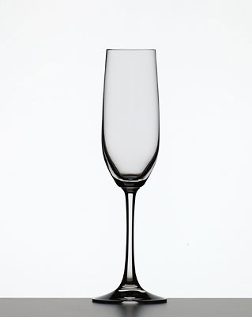 | 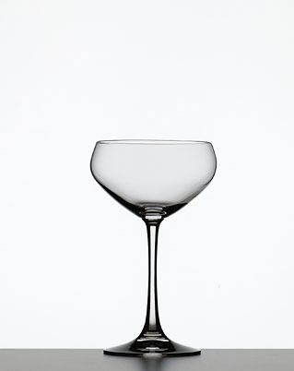 | 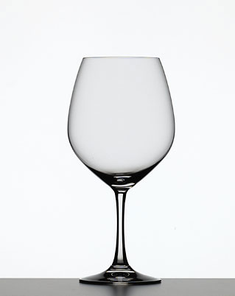 | 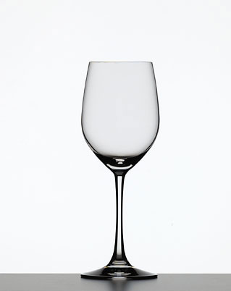
flute  (per spumanti secchi) | coppa champagne  (per spumanti dolci e vini aromatici) | gran cru  (per vini rossi) | cru  (per vini bianchi)
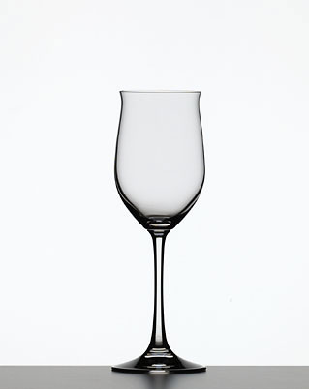 | 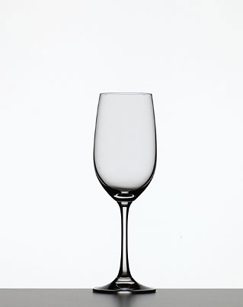 | 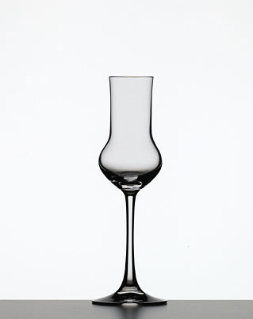 | 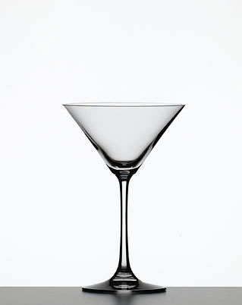
(per vini passiti) | (per vini liquorosi) | (per grappe e acqueviti) | (per cocktail)

Per un prodotto da servire freddo, con una concentrazione di profumi in poca quantità, si utilizza un bicchiere di forma affusolata come la Flute . Così una bevanda prevalentemente sapida e acida come lo Champagne, oppure lo Spumante secco, la convogliamo sulla punta della lingua e ne esaltiamo almeno inizialmente il ridotto residuo zuccherino. La Flute è anche abbastanza slanciata da esaltare il movimento di risalita delle bollicine
Un vino più maturo ed importante necessita al contrario di un bicchiere Grand Cru , con un po' più di pancia, in maniera che venga meglio ossigenato e sprigioni i profumi terziari.
Lo spumante dolce come l'Asti o il Brachetto d'Acqui va bevuto nella classica Coppa Champagne , perché le sensazioni dolci le percepiamo prevalentemente sulla punta della lingua, ed essendo la coppa un bicchiere molto largo, quando introduciamo il vino nella bocca il liquido viene convogliato immediatamente su tutta la lingua. Al contrario una Flute ci farebbe percepire sulla punta della lingua le sensazioni dolci che potrebbero anche risultare stucchevoli. La Coppa Champagne si chiama così anche se oggi il re delle bollicine è ormai un prodotto prevalentemente secco. Sino agli anni '30 del XX secolo, il 90% degli Champagne era invece dolce, fu agli inizi degli anni '60 per ragioni di gusto e quindi di mercato che la proporzione andò via via invertendosi fino ad arrivare ad un totale favore per i prodotti brut. Oggi in effetti è più comunemente definita «Coppa Moscato».
Una leggenda vuole che l'origne della coppa sia stato il calco del seno della marchesa de Pompadour, che era la favorita di Luigi XV.
I bicchieri da vini liquorosi e da distillati devono essere preferibilmente piccoli, allungati e con l'imboccatura stretta, per una serie di ragioni: in primo luogo perché debbono contenere poco liquido da bere a piccoli sorsi, poi perché l'alcool non deve coprire i profumi eleganti e a questo provvede l'imboccatura stretta che convoglia meglio i profumi verso il naso.

I BICCHIERI TECNICI

Il Verre INAO o bicchiere ISO (International Organization for Standardization) è un bicchiere tecnico creato nel 1971, usato da enologi ed enotecnici soprattutto per mettere in risalto i difetti del vino. Questo bicchiere, approvato dall'INAO (Institut National d’Appellation d’origine) e conforme alle norme AFNOR (Association Française de Normalisation), deve avere le seguenti caratteristiche:  - vetro incolore, liscio, di spessore ridotto, privo di scritte  - percentuale di piombo 9% (il cristallo è al 24%)  - forma cassica a tulipano  - capacità di 210-225ml  - apertura della coppa 46mm  - altezza della coppa 100mm  - altezza dello stelo 55mm  - spessore del gambo 9mm  - diametro del piede 65mm | 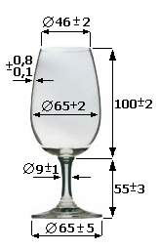  Verre INAO

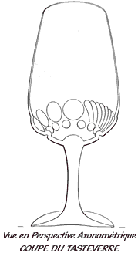  Tasteverre | Nel 2000 per opera di Jerome Meunier è stato realizzato un bicchiere innovativo noto come Tasteverre, una sorta di bicchiere INAO con il fondo della coppa che richiama quello di un classico Tastevin, e permette una migliore ossigenazione del vino grazie alla presenza di perle e nervature nella cosiddetta "zona di interesse".  Il bicchiere è realizzato in cristallo dai migliori artigiani francesi. | 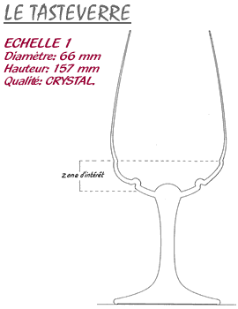  Tasteverre

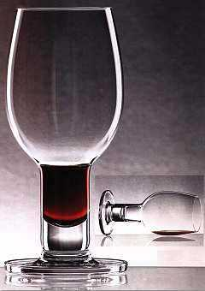 | Esiste anche uno specifico bicchiere tecnico da degustazione, il Tasting Glass il cui gambo risulta cavo.  Si usa in questa maniera:  - si riempie di vino fino alla sommità del gambo  - si fa rotolare il bicchiere  - a questo punto è pronto per la degustazione perché, durante la rotazione, il liquido ha ricoperto nella giusta misura tutta la superficie del calice sprigionando odori e profumi.

Varie forme di bicchiere

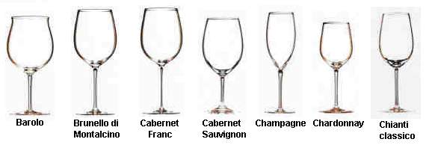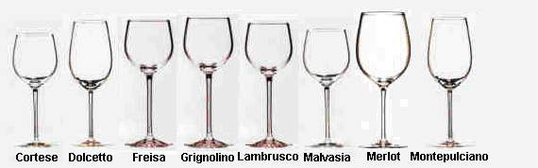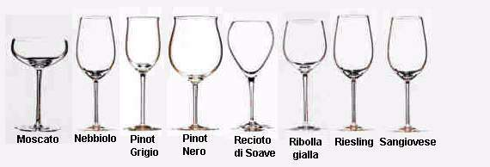

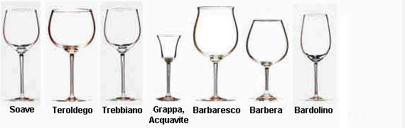

Bottiglie per il vino

Le bottiglie hanno varie forme, ognuna con la sua storia, ma anche il colore ha il suo significato, perché i vini devono essere preservati dalla luce.
I vini da consumare in tempi brevi possono essere conservati in bottiglie di vetro trasparente, mentre quelli adatti all'invecchiamento debbono essere protetti dal vetro scuro. Ecco le principali tipologie:
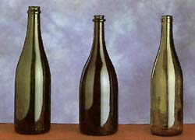 | La prima bottiglia è la champagnotta, caratterizzata dal vetro spesso e dal fondo pronunciato, utilizzata per vini con presenza di anidride carbonica come gli spumanti.  La seconda è la champagnotta prestige cuvée, destinata in genere a prodotti di particolare prestigio e classe, come grandi champagne, spumanti e millesimati.  La terza è la borgognona o borgognotta, originaria della Borgogna, utilizzata per vini bianchi e rossi; la spalla un po' pronunciata torna utile per ostacolare la fuoriuscita di eventuali depositi quando si decanta il vino.
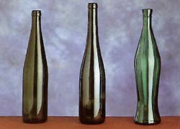 | La quarta è l'alsaziana, originaria dell'Alsazia, che ospita quasi esclusivamente vini bianchi.  La quinta è la renana, usata in prevalenza per vini bianchi. Come per l'alsaziana, la mancanza di spalla in prossimità del collo è in funzione del fatto che le tipologie di vino per cui viene utilizzata non prevedono la formazione di depositi sul fondo.  La sesta è la bottiglia ad anfora, tipica della Provenza, frequentemente usata in Italia per vini bianchi marchigiani a base Verdicchio (es: la Titulum della Fazi-Battaglia).
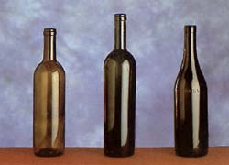 | La settima è la bordolese, originaria di Bordeaux, la bottiglia forse più usata in assoluto, sia per i rossi che per i bianchi; la spalla molto pronunciata torna utile per ostacolare la fuoriuscita di eventuali depositi quando si decanta il vino.  L'ottava è la bordolese a spalla alta o anche bordolese golia, ed è una versione usata per bianchi e rossi di maggior pregio ovvero per la prima etichetta dell'azienda.  La nona è l'albeisa, originaria delle Langhe, impiegata quasi esclusivamente per vini rossi, Barolo e Barbaresco su tutti.
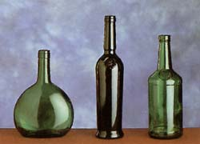 | La decima è la pulcianella, tradizionalmente legata al vino Orvieto. Attualmente è scarsamente utilizzata in Italia tranne che per alcuni vini passiti liquorosi della Locride, ma è tipica degli Armagnac in Francia e soprattutto legata alle produzioni portoghesi come Mateus e Vinho Verde.  L'undicesima e la dodicesima hanno ormai legato, salvo piccole modifiche, la propria fisionomia al nostro Marsala e al Porto.

Per particolari occasioni, in commercio esistono anche alcune singolari versioni della champagnotta, che hanno nomi esotici e rappresentano multipli e sottomultipli di una bottiglia da 750ml

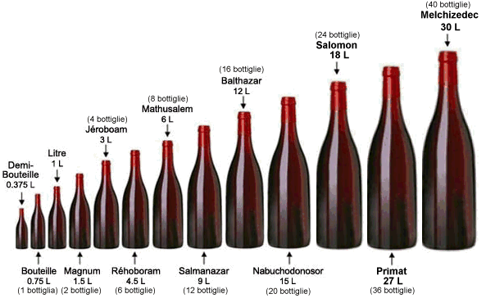

Botti

Storicamente nate per la conservazione e il trasporto, le botti sembrano risalire al 5° sec a.C., all'epoca degli Etruschi, ma è la Gallia Cisalpina che ne diffuse l'utilizzo.
La loro forma particolare permette di poterle muoverle agevolmente facendole roteare su loro stesse, e una volta riempite, in posizione orizzontale, sono in grado di accentrare eventuali sedimenti in un unico posto.
La Francia ormai da più di trecento anni utilizza le botti per la maturazione dei suoi vini, e quello che per gli altri paesi rappresenta tecnica innovativa per i Francesi è una tradizione radicata nel tempo che gli permette di essere anche i più importanti produttori al mondo di barrique (botticella da 225lt). Un nome fra tutti: Taransaud, nella zona di Cognac, che dal 1940 produce barrique artigianalmente, interamente a mano.
Le migliori sono fatte con legno proveniente da quercie di rovere (Quercus Sessiflora o Petraea) di Limousin, Tronçais, Allier, Never, Vosges in Francia, oppure di Slavonia. Per ottenere più elasticità viene utilizzato il legno del tronco di piante che vanno dai 120 ai 240 anni, dal quale si ricavano delle tavole che vengono fatte stagionare all'aperto per un periodo variabile tra i 2 e i 4 anni.
Durante questa fase la pioggia, il sole ed il vento contribuiscono a portar via i tannini più amari, ad asciugare il legno dall'umidità naturale e ad affinare gusto e aroma al legno grazie a particolari trasformazioni biochimiche.
Successivamente si passa al taglio delle tavole: da una quercia media si possono ricavare due barrique ognuna delle quali fatta in media da 25/30 doghe. Queste vengono sagomate e rastremate verso le estremità, incastrate tra loro seguendo un cerchio di metallo, viene poi inserito un secondo cerchio più grande e fatto scivolare vicino alla parte centrale.

La fase seguente è la tostatura con la quale il legno sprigiona i suoi aromi e profumi: viene acceso un fuoco con trucioli di quercia, e la botte aperta viene posta sulle fiamme per 10-15 minuti. Il legno si ammorbidisce ed il mastro bottaio, con l'ausilio di un cavo d'acciaio azionato da un verricello, unisce le altre estremità delle doghe ed installa un altro cerchio di metallo.
Vengono poi preparate le due estremità con doghe incastrate tra di loro, e inframmezzate da uno strato sottile di corteccia di canna palustre che, una volta bagnato con il liquido contenuto nella botte, le renderà più forti e impermeabili.
Infine viene praticato il foro per la spina e riempita la barrique di acqua bollente per verificare che non ci siano perdite, e per controllare la capacità effettiva della botte.
Tipologia dei Fusti - Fusto (in francese Fût).
Genericamente indica un contenitore costruito con doghe di legno curvate, tenute da cerchi di ferro. Esistono circa 160 tipologie di botti, ognuna delle quali porta un nome diverso. Spesso una botte, pur mantenendo lo stesso nome, a seconda della zona di utilizzo cambia la sua capacità.

Qui di seguito sono riportati alcuni esempi di contenitori usati in Francia:
Tipologia | Capacità | Caratteristiche
Barrique Bordolese | 225 lt | Lo spessore delle doghe varia tra 18 e 25 mm. Il loro numero varia fra 12 e 25 influenzando così i processi di ossigenazione
Barrique per Cognac | 350 lt
Barrique per Porto | 250 - 260 lt
Pièce Borgognona | 228 lt | Lo spessore delle doghe varia tra i 25 e 30 mm. Detta anche Tonneau Borgognona
Pièce de Champagne | 182 lt
Pièce de Lorraine | 180 lt
Botte | >400 lt | Può avere forma rotonda o ellittica
Demi-Botte | 221 lt
Demi-Barrique | 110-115 lt
Demi-queue | 108 lt
Demi-queue de Champagne | 183 lt
Demi-queue du Languedoc | 274 lt
Tonneau Boldolese | 900 lt
Foudre | da 30 a 300 hl | Botte di grande capienza utilizzata soprattutto in Alsazia
Pipe d'Anjou | 480 lt
Pipe de Cognac | 600 lt
Tierçon de Champagne | 91 lt
Tierçon de Cognac | da 530 a 560 lt

Tappi

Recenti studi fanno supporre la conoscenza dei tappi di sughero già all'epoca Romana, ma fino alla fine del '500 il loro utilizzo era riservato esclusivamente alla tappatura dei cocci usati per la conservazione del vino. Solo verso la fine del 1600, in Francia, i tappi di sughero furono utilizzati per la chiusura delle prime bottiglie di vetro destinate allo Champagne.
Il tappo è un componente molto importante per il vino in bottiglia, e dovrebbe essere di qualità proporzionale a quella del prodotto. Spesso purtroppo non è così, e circa il 5% delle bottiglie riporta difetti che sono riconducibili ad imperfezioni del tappo di sughero, come ad esempio il famoso "odore di tappo" che altro non è che un fungo o una muffa (Armillaria Mellea,Tricloroanisole), che si sviluppano alla base della pianta durante la crescita e imprimono al sughero quel particolare odore pungente.
I tappi di sughero vengono prodotti con la corteccia di una particolare quercia, la Quercus Suber L., che trova il suo habitat ideale nel bacino del Mediterraneo, ed in particolare in Sardegna, nel sud della Francia e della Spagna, nel nord della Tunisia, del Marocco e dell'Algeria, e nel centro-sud del Portogallo, che pur non essendo una nazione mediterranea ha condizioni ambientali favorevoli.
Una quercia da sughero ha bisogno di circa 30 anni per fornire il sughero "maschio" che però non è ancora adatto alla produzione di tappi, intorno ai 40 anni si forma invece il sughero "femmina" che una volta staccato dalla pianta si riproduce a intervalli di 8-10 anni. Questa tipologia, tranne il "piede" che si trova alla base del tronco e viene scartato, si può utilizzare per produrre i tappi.

La Confederation Européenne du Liege ha elaborato un "Codice Internazionale delle Procedure per la produzione dei Tappi di sughero", il quale prevede in sintesi i seguenti step di produzione:
- sosta delle plance 6-12 mesi
- selezione plance e prima bollitura per aumentare spessore, morbidezza, elasticità
- asciugatura e appiattimento 15-30gg
- selezione plance e seconda bollitura per aumentare consistenza
- fustellatura e ottenimento tappi grezzi
- lavaggio dei tappi, eventuale bagno colorante
- colmatura dei pori con miscela di sughero e colla
- rivestimento con caucciù e silicone
- stoccaggio e confezionamento
Oggi possiamo trovare in commercio diverse tipologie di tappi di sughero:
- Tappo di sughero naturale monopezzo
- Tappo tecnico, che si distinue in
  - Tappo di sughero granulare agglomerato, prodotto mediante collanti poliuretanici speciali, usato soprattutto per le bottiglie di vini spumanti
  - Tappo misto, formato da un agglomerato più rondelle di sughero naturale
  - Tappo a settori di sughero naturale

La produzione mondiale di tappi di sughero è pronta a soddisfare, annualmente, una richiesta di circa 20 miliardi di bottiglie, e per il futuro l'Unione Europea ha in programma un progetto di rimboschimento di sughere, riguardante la Penisola Iberica e l'Italia, con circa 100000 ettari di piantagioni. Tuttavia il continuo aumento della produzione di vino, dovuto anche alle nuove realtà emergenti quali gli Stati Uniti, il Sudamerica, il Sudafrica, l'Australia e la Nuova Zelanda, e gli incendi estivi che, soprattutto in Italia, distruggono vaste aree di sughere, stanno rendendo sempre più necessarie soluzioni alternative.
Esistono altri tipi di tappi a basso costo , il "tappo a Vite" ed il "tappo a Corona", che però richiedono bottiglie diverse ma soprattutto presentano molti difetti, come una imperfetta tenuta di chiusura ed un contenuto di plastilina che può trasmettere particolari sapori al vino.
L'alternativa più valida sembra essere il tappo sintetico, detto anche "tappo di silicone", fatto di un composto di materiali termoplastici chiamati elastomeri.
I primi prototipi di tappi sintetici sono nati in Francia nel 1978, ma sono comparsi sul mercato solo alla fine degli anni '80 e non con grossi risultati. Poche sono le aziende produttrici di tappi sintetici, la più famosa è la Supremecorq, nata nel '90 a Seattle in California, che distribuisce sul mercato circa 200 milioni di tappi, di cui 10 milioni destinati all'Italia.
I tappi sintetici sono atossici, presentano un elevato livello di sterilizzazione, non si sgretolano, non possono essere attaccati da muffe e riescono a preservare nel tempo le caratteristiche organolettiche del vino, in quanto sono impermeabili all'ossigeno, così come lo sono rispetto alla SO2 (anidride solforosa) presente nella bottiglia, ciò significa che può essere messa meno anidride solforosa in quanto c'è meno dispersione nel tempo.
Certo è che, con l'utilizzo di tappi sintetici, non si potrà parlare di "affinamento in bottiglia", poiché, mancando lo scambio di aria attraverso il sughero, osmosi utile per rendere i vini rossi più morbidi, il prodotto rimarrà inalterato nel tempo, occorrerà solo imbottigliarlo al momento giusto.

